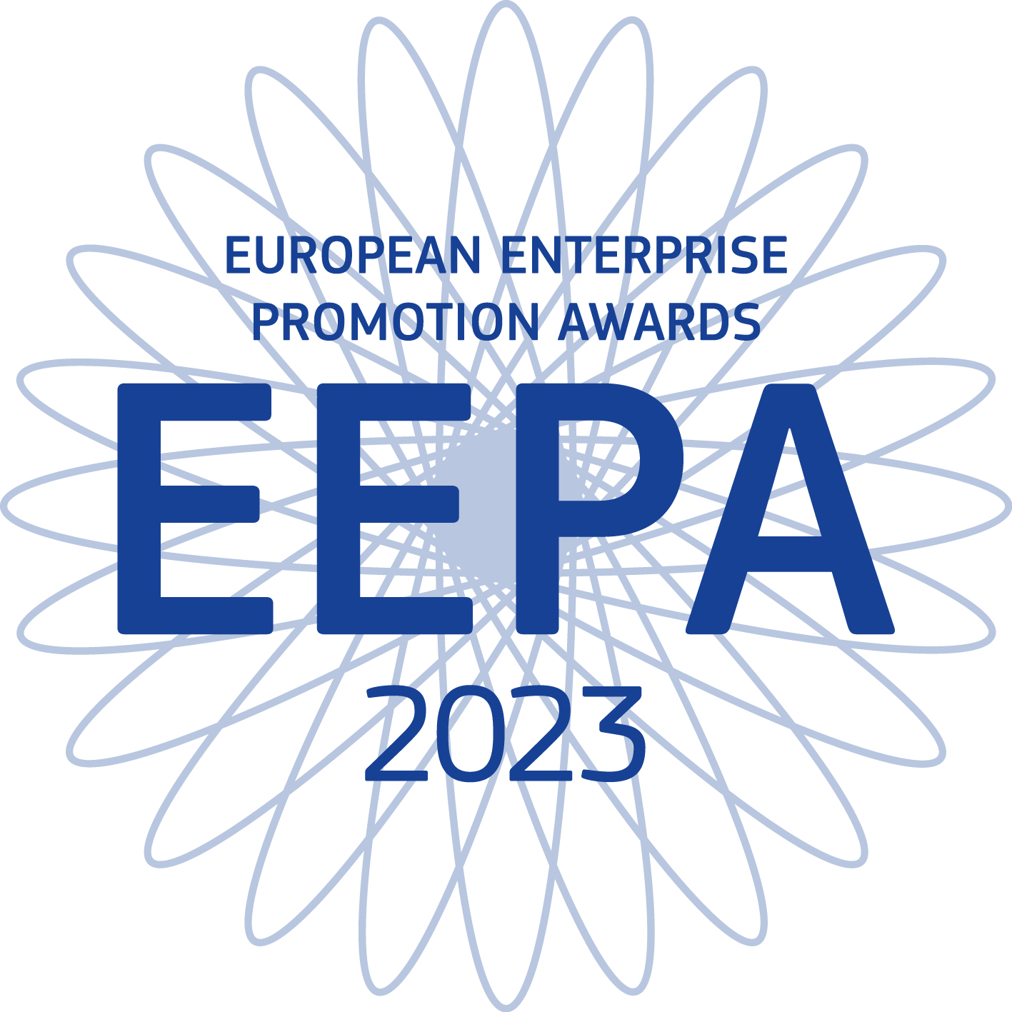

Pályázati kiírás

„Az Európai Vállalkozásfejlesztési Díj” felhívás Európa-szerte megkeresi a vállalkozásfejlesztéssel foglalkozó szervezetek, és a vállalkozások legsikeresebb kezdeményezéseit, méltatja és bemutatja a legjobb gyakorlatokat, felhívja a figyelmet a vállalkozás, mint létforma hozzáadott értékeire, valamint inspirálja a potenciális jelölteket.

A Díj hat kategóriában nyerhető el:

- A vállalkozói kedv ösztönzése
Olyan nemzeti, regionális vagy helyi szintű kezdeményezések számára nyújt elismerést, amelyek népszerűsítik a vállalkozói gondolkodásmódot, különösen a fiatalok és a nők körében.

- A vállalkozói ismeretek növelése
Azokat a nemzeti, regionális vagy helyi szintű kezdeményezéseket díjazza, amelyek a vállalkozói, vezetői és munkavállalói készségek fejlesztését célozzák meg.

- A digitális átállás támogatása
Azon projekteket díjazza, melyek a vállalkozások digitális átállását segítik elő, lehetővé téve számukra bármilyen digitális technológia, termék és szolgáltatás fejlesztését, forgalmazását és használatát.

- Az üzleti környezet fejlesztése és a vállalkozások külpiacra lépésének elősegítése
Elismerésben részesíti azokat a nemzeti, regionális vagy helyi szintű innovatív intézkedéseket és kezdeményezéseket, amelyek bizonyítják, hogy Európa a legalkalmasabb hely arra, hogy a vállalkozások elinduljanak, működjenek, növekedjenek és terjeszkedjenek a belső piacon, közelebb hozzák a vállalkozásokhoz a jogalkotási és közigazgatási folyamatokat, szorgalmazzák a „Gondolkodj először kicsiben” elv megvalósítását a kis- és középvállalkozások érdekében.

- A fenntartható átállás ösztönzése
Azoknak a nemzeti, regionális vagy helyi szintű intézkedéseknek és kezdeményezéseknek nyújt elismerést, amelyek támogatják a fenntartható átállást, és támogatják a fenntartható megoldások – a körforgásos gazdaság, a klímasemlegesség, a tiszta energia, az erőforrás-hatékonyság és a biológiai sokszínűség – előmozdítását, például fenntartható készségfejlesztés és partnerkeresés, valamint finanszírozás révén.

- Vállalkozás a társadalmi esélyegyenlőségért
A kategória keretében lehetőség nyílik állami szervezetek, a köz- és magánszféra közötti partnerségek, illetve az idei évben a kkv-k számára is a pályázat benyújtására olyan nemzeti, regionális vagy helyi szintű kezdeményezéseikkel, amelyek támogatják a kis- és középvállalkozások társadalmi szerepvállalását. Ezáltal a projektek segítik a hátrányos helyzetű csoportok – mint a munkanélküliek, különösen a tartósan munkanélküliek, a legális bevándorlók, a fogyatékkal élők, vagy etnikai kisebbségből származók – számára a vállalkozói szellem megerősítését.

A nemzetközi Zsűri Fődíját, amely bármely kategóriából kikerülhet, az a pályázat kapja meg, amely Európa legkreatívabb és leginspirálóbb vállalkozói kezdeményezésének bizonyul.

A felhívásban az uniós tagállamok hatóságai, szervezetei, valamint a COSME programban résztvevő társult országok vehetnek részt.

- A támogatható szervezetek közé tartoznak a nemzeti szervezetek, az érdekképviseletek, a nonprofit szervezetek, az önkormányzatok, a régiók, de a hatóságok és vállalkozások közötti együttműködés keretében szervezett programokkal is részt lehet venni. A hatodik, “Vállalkozás a társadalmi esélyegyenlőségért” nevű kategóriában kkv-k is pályázhatnak. Fontos, hogy a kezdeményezések jól működő, színvonalas, nemzetközi szinten is értékelhető vállalkozásfejlesztési programok legyenek.

- A határokon átnyúló kezdeményezéseket is elfogadják, amennyiben azokat az összes érintett ország konzorciumi tagjai közösen nevezik.

- Amennyiben a fenti célcsoportok valamelyikébe tartozik, és olyan sikeres kezdeményezést működtet, amely erősíti a térség gazdasági életét, akár nemzeti, regionális vagy helyi szinten, akkor biztatjuk a részvételre!

A díj elbírálása két fordulóban történik. A hazai fordulóban két pályázó kerül elismerésre, akik ezt követően jelölésre kerülnek a Díj európai szakaszába. Az európai nyerteseket egy nemzetközi szinten is elismert tagokból álló zsűri választja ki. Az ünnepélyes eredményhirdetésre 2023 novemberében kerül sor, Spanyolországban.

A pályázatok beküldésének határideje: 2023. május 31.
Európai forduló kezdete: 2023. július 21. A határidő betartása a nemzeti koordinátor feladata.

A Díjjal és a nevezéssel kapcsolatos további információk az alábbi honlapon érhetők el: https://ec.europa.eu/growth/smes/supporting-entrepreneurship/european-enterprise-promotion-awards_en

További felvilágosítás a nemzeti kapcsolattartóktól kérhető:

E-mail: Török Anikó és Kretz Ádám (kkv@gfm.gov.hu)
Telefon: +36 (1) 795-1676 és +36 (1) 896-5982
Postai cím: Gazdaságfejlesztési Minisztérium,
Vállalkozásfejlesztési Főosztály,
1011 Budapest, Vám utca 5-7.

----------

Az Európai Vállalkozásfejlesztési Díj az Európai Bizottság
Belső Piaci, Ipar-, Vállalkozás- és Kkv-politikai Főigazgatóságának kezdeményezése

https://single-market-economy.ec.europa.eu/smes/sme-definition_en

